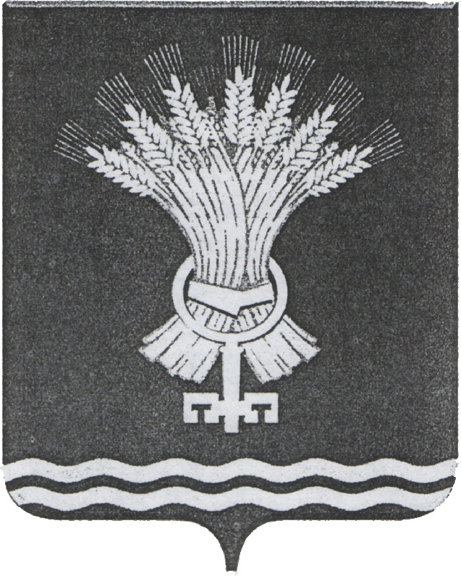
ГЛАВА

ТАЛИЦКОГО ГОРОДСКОГО ОКРУГА

ПОСТАНОВЛЕНИЕ

от | 27.05.2019 | № | 72

г. Талица

О внесении изменений в постановление Главы Талицкого городского округа от 28.01.2019 № 7 «Об антитеррористической комиссии
в Талицком городском округе»

В целях актуализации состава антитеррористической комиссии в Талицком городском округе, обеспечения межведомственного взаимодействия между субъектами профилактики по борьбе с терроризмом

ПОСТАНОВЛЯЮ:

1. Внести в постановление Главы Талицкого городского округа от 28.01.2019 № 7 «Об антитеррористической комиссии в Талицком городском округе» изменения, изложив приложение № 2 «Состав антитеррористической комиссии в Талицком городском округе» в редакции согласно приложению к настоящему постановлению.
2. Опубликовать настоящее постановление в газете «Сельская новь» и разместить на официальном сайте Администрации Талицкого городского округа в информационно-телекоммуникационной сети «Интернет».

Глава
Талицкого городского округа п/п А.Г. Толкачев

Приложение
к постановлению Главы Талицкого городского округа
от 27.05.2019 № 72

СОСТАВ
антитеррористической комиссии в Талицком городском округе
Толкачев  Александр Геннадьевич | Глава Талицкого городского округа, председатель комиссии
Михайлов  Михаил Владимирович | Заместитель главы Администрации Талицкого городского округа, заместитель председателя комиссии
Сапегин  Сергей Владимирович | начальник отдела обеспечения безопасности жизнедеятельности Администрации Талицкого городского округа, руководитель аппарата (секретарь) комиссии
Члены комиссии:
Горнушкин  Константин Николаевич | начальник отдела культуры Администрации Талицкого городского округа
Дятлов  Иван Андреевич | начальник Управления городского хозяйства города Талицы Администрации Талицкого городского округа
Дорошек  Сергей Геннадьевич | начальник Управления жилищно-коммунального хозяйства и строительства Администрации Талицкого городского округа
Ельцин  Александр Екимович | начальник Троицкой управы Администрации Талицкого городского округа
Забанных  Елена Геннадьевна | Председатель Думы Талицкого городского округа
Кулаковский  Александр Владимирович | начальник ОМВД России по Талицкому району, заместитель председателя комиссии (по согласованию)
Марущак  Марина Георгиевна | ведущий специалист отдела обеспечения безопасности жизнедеятельности Администрации Талицкого городского округа, помощник секретаря комиссии
Плотникова  Ирина Борисовна | начальник Управления образования Администрации Талицкого городского округа
Терентьев  Антон Алексеевич | начальник отдела физической культуры, спорта и молодежной политики Администрации Талицкого городского округа
Титарь  Михаил Михайлович | заместитель главы Администрации Талицкого городского округа
Топорищев  Николай Борисович | начальник ФГКУ «86 ПЧ ФПС по Свердловской области» (по согласованию)
Ударцев  Александр Геннадьевич | инспектор ГОС Камышловского ОВО - филиала ФГКУ «УВО ВНГ России по Свердловской области» (по согласованию)
Филимонов  Александр Владимирович | начальник линейного пункта полиции на ст. Талица Тюменского линейного отдела МВД России на транспорте (по согласованию)

